Laboratorio 5 Control de Servo Motor con Joystick KY-023
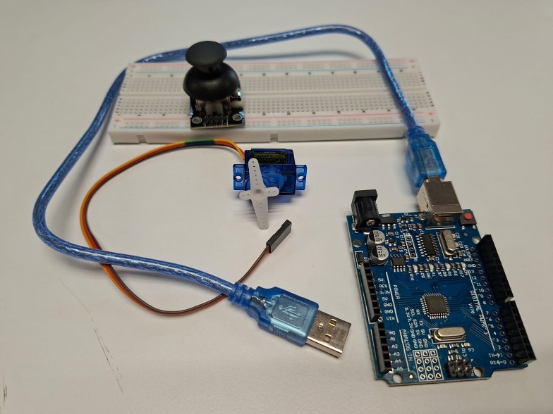
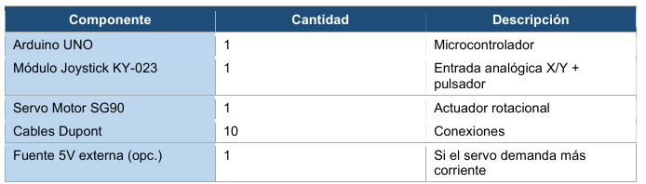
Materiales
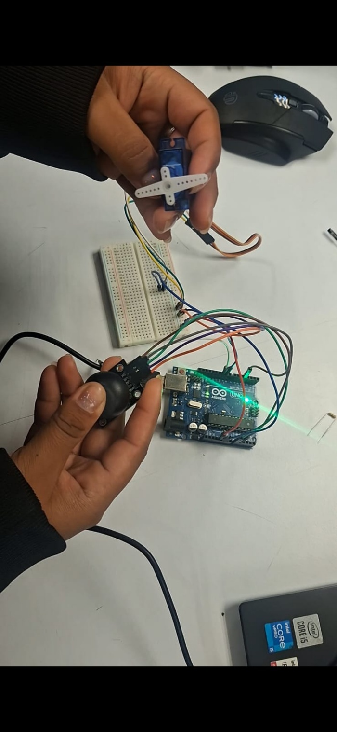
Circuito

Código
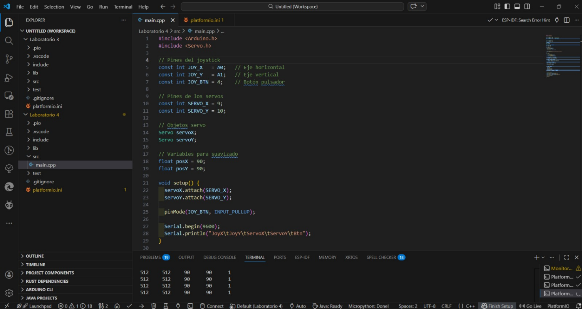

Evaluación
• ¿Qué es la 'zona muerta' en el código y por qué se implementa?
-Es un pequeño rango alrededor del valor central del joystick en el que los valores se consideran como si estuvieran en el centro, aunque varíen ligeramente. Esta zona muerta evita movimientos involuntarios del servo cuando el joystick está en reposo así mejorando la estabilidad del sistema.

• ¿Por qué INPUT_PULLUP invierte la lógica del botón (LOW = presionado)?
-Cuando usamos pinMode(JOY_BTN, INPUT_PULLUP); El arduino activa una resistencia interna pull-up invierte la lógica porque el pin se mantiene en HIGH por defecto, y al presionar el botón se conecta a tierra, cambiando a LOW.

• Diseña una modificación para que el servo se mueva en incrementos de 10° al ----presionar el botón, no que regrese al centro.
Podemos modificar el código para que cada vez que se presione el botón, el ángulo del servo aumente en incrementos de 10° en lugar de regresar al centro podemos hacer el cambio de estado del botón y actualizando una variable que controla el ángulo.

bool estadoActual = digitalRead(JOY_BTN);

// Detectar cuando se presiona (cambio de HIGH a LOW)
if (estadoAnterior == HIGH && estadoActual == LOW) {
anguloActual += 10;

if (anguloActual > 180) {
anguloActual = 0; // Reinicia
}

servoX.write(anguloActual);
servoY.write(anguloActual);

Serial.print("Nuevo angulo: ");
Serial.println(anguloActual);
}

estadoAnterior = estadoActual;

